Министерство науки и высшего образования РФ
Федеральное государственное бюджетное образовательное учреждение
высшего образования
«Томский государственный университет систем управления
и радиоэлектроники» (ТУСУР)
Кафедра автоматизированной обработки информации (АОИ)

Отчет по лабораторной работе по дисциплине
«Операционные системы»
«Управление задачами в ОС Windows»

Выполнила:
студент группы 424-1,
Белякова А. В.
Проверил:
Доцент кафедры АОИ,
Гриценко Ю. Б.

Томск 2025
Лабораторная работа №1
Цель работы: изучить процесс управления заданиями в ОС Windows

ЧАСТЬ 1

1.1 Написание трех программ
Для исследования мультипрограммного вычислительного процесса были самостоятельно написаны три задачи, написанные на языке программирования Python: task1.py, task2.py, task3.py (рисунок 1.1).
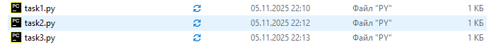
Рисунок 1.1 – Написанные программы

1.2 Статистика выполнения задач
Запустив первую программу в диспетчере задач, определяю статистику выполнения задачи (рисунок 1.2, таблица 1.1).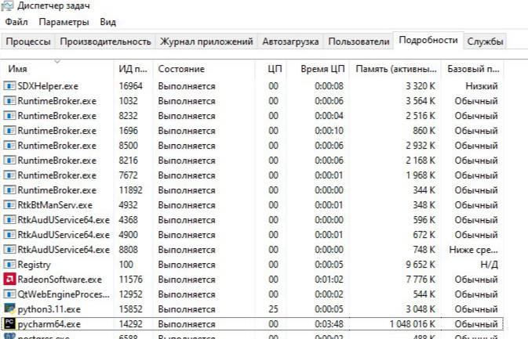
Рисунок 1.2 – Определение PID, загрузки ЦП, время ЦП, базовый приоритет процесса и использование памяти

Для получения времени выполнения прописала команду сначала в .txt, затем переименовала в .bat, результат будет записан в time.txt (рисунок 1.3 – 1.4).
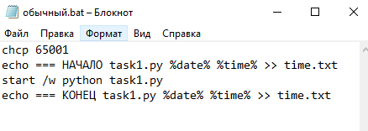
Рисунок 1.3 - Код для выполнения задачи

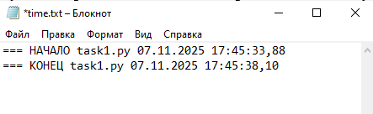
Рисунок 1.4 - Время выполнения задачи
Таблица 1.1 - Статистика выполнения задачи
PID | Загрузка ЦП | Время ЦП | Базовый приоритет | Использование памяти
15852 | 25% | 4,22 сек | Обычный | 3 048 Кб = 3,048 Мб

Теперь запустила ту же задачу, но с разным уровнем приоритета, чтобы определить изменения времени выполнения первой задачи - task1.py (таблица 1.2). Для высокого приоритета (рисунок 1.5 – 1.6). Для низкого приоритета код (рисунок 1.7 - 1.8). Обычный приоритет был предоставлен выше.
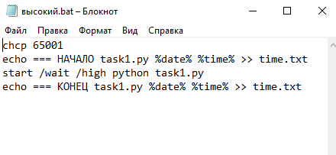
Рисунок 1.5 – Код для выполнения задачи в высоком приоритете

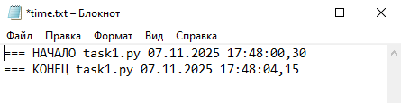
Рисунок 1.6 – Время выполнения задачи в высоком приоритете
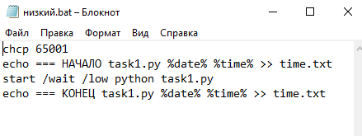
Рисунок 1.7 – Код для выполнения задачи в низком приоритете

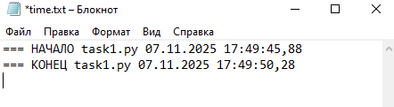
Рисунок 1.8 – Время выполнения задачи в низком приоритете

Таблица 1.2 - Время выполнения первой задачи с разными приоритетами
Уровень приоритета | Время выполнения(сек)
Высокий | 3,85
Низкий | 4,4
Нормальный | 4,22

1.3 Последовательное выполнение задач
Запустим поочередно каждую задачу и измерим время выполнения (рисунок 1.9-1.10).
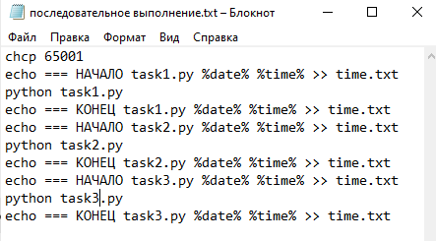
Рисунок 1.9 - Код для выполнения трех задач последовательно
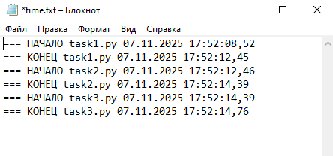
Рисунок 1.10 - Время выполнения трех задач последовательно
Результаты выполнения каждой задачи поочередно (таблица 1.3).
Таблица 1.3-время выполнения трех поочередно запущенных задач
№ задачи | Время выполнения(c)
task1.py | 3,93
task2.py | 1,93
task3.py | 0,37
Общее время | 6,23

1.4 Параллельное выполнение задач
Запустим параллельно задачи и измерим время выполнения (рисунок 1.11 – 1.12).
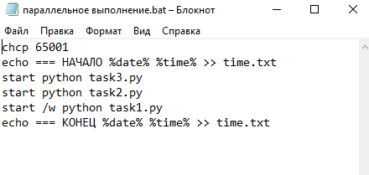
Рисунок 1.11 - Код для выполнения трех задач параллельно

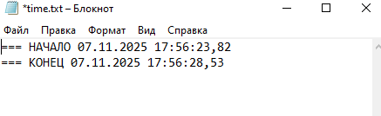
Рисунок 1.12 - Время выполнения трех задач параллельно
Результаты выполнения задач параллельно Таблица 1.4
Таблица 1.4-время выполнения трех задач параллельно
 | Время выполнения(c)
Общее время | 4,71

1.5 Ответы на вопросы:
- В каком случае суммарное время выполнения задач больше? При последовательном выполнении или одновременном выполнении?
Суммарное время выполнения задач больше при последовательном выполнении. Это связано с тем, что следующая программа начинает работать только после завершения предыдущей задачи.
- Как изменилось время выполнения каждой отдельной задачи?
При параллельном запуске время выполнения каждой отдельной задачи увеличилось. Например: выполнение task1.py было 3,93, стало 4,71.Это связанно с тем, что ОС нужно выполнить больше задач, поэтому время выполнения отдельной задачи увеличилось.
- Как изменится время выполнения отдельной задачи при изменении её приоритета?
При изменении приоритета время выполнения задачи изменяется в зависимости от приоритета: чем выше, тем быстрее выполняется задача, чем ниже, тем медленнее.
- Окажет ли влияние изменение приоритета одной задачи на время выполнения другой задачи? Объяснить результаты.
При изменении приоритета у одной задачи изменяется время выполнения других задач. Это связанно с тем, что ОС выделяет больше процессорного времени для выполнения задачи с высоким приоритетом, чем остальным. Следовательно, при изменении приоритета у задачи на высокий остальные задачи будут выполняться дольше, а при изменении на низкий приоритет другие задачи выполняются быстрее.

ЧАСТЬ 2
2.1 Диаграммы использования процессора
Используя возможности оснастки Производительность, получила диаграммы, характеризующие использование процессора при его нагрузке различным количеством потоков, меняя их активность и уровни приоритета. На Рисунке 2.1 виден пик он связан с запуском Opera. При открытии Figma видно повышение загруженности процессора на Рисунке 2.2 (в начале обычный приоритет, в конце высокий приоритет). На Рисунке 2.3 виден спад загруженности связано с выделением только 1 ЦП.

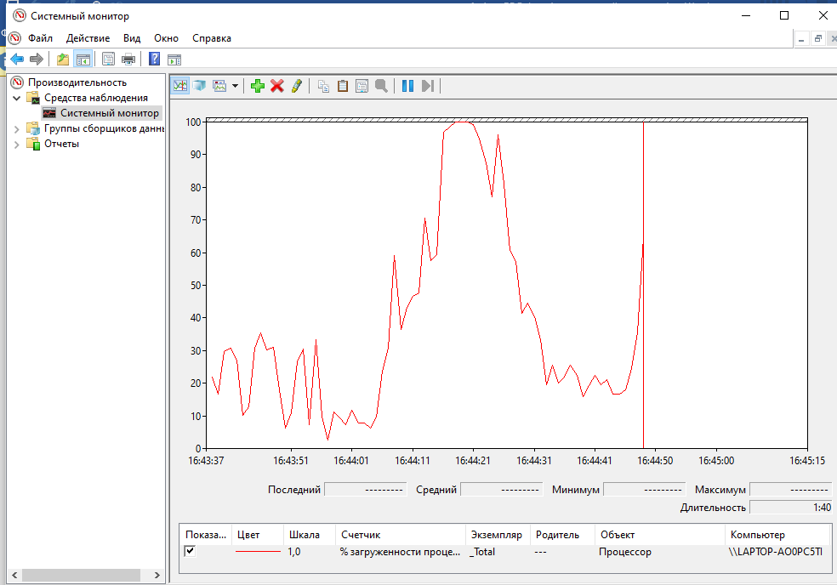
Рисунок 2.1 – Исследование загруженности процессора

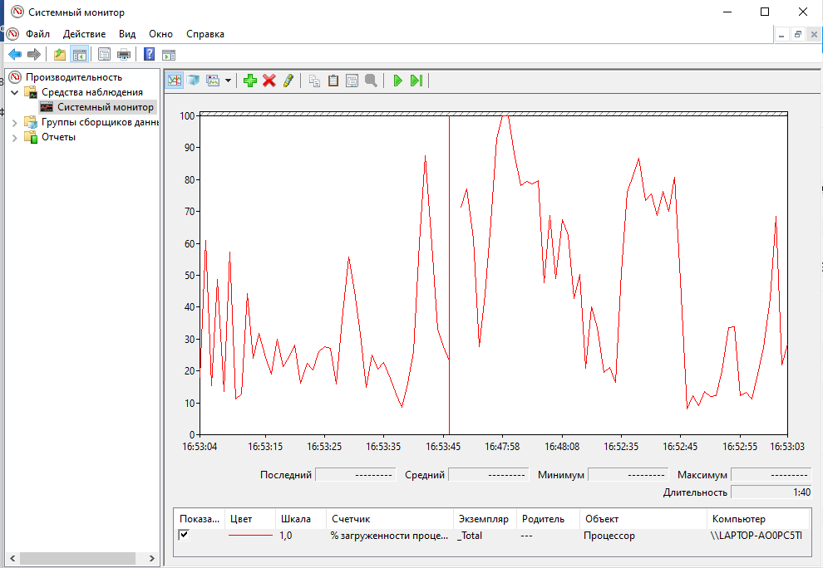
Рисунок 2.2 – Исследование загруженности процессора

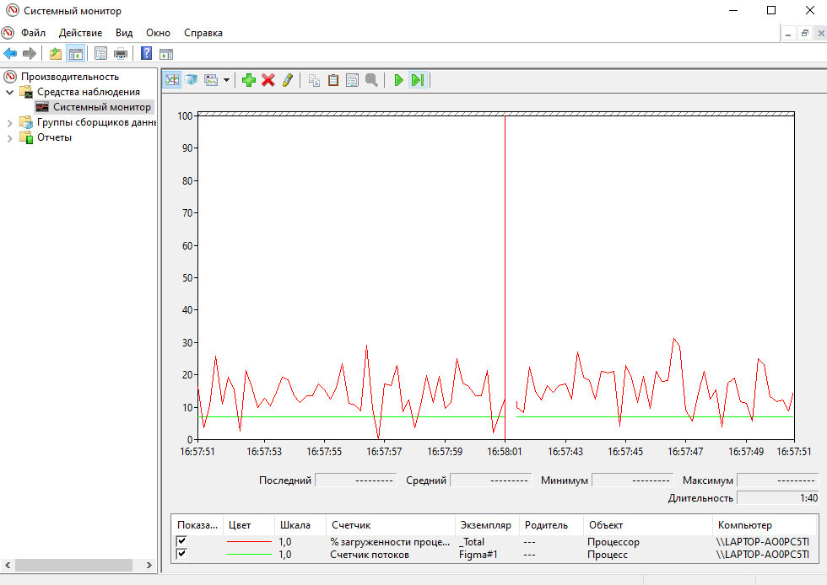
Рисунок 2.3 – Исследование загруженности процессора

2.2 Исследование собственных задач
На Рисунках 2.5-2.10 предоставлены графики и статистика исследования задач. Основная загрузка процессора приходилась именно на периоды выполнения скрипта. Пики были связаны с частым запусках программы. Обращения к диску не происходит. Значения работы в привилегированном режиме появлялись лишь ближе к завершению, связано это с тем, что в конце работы программы выводился результат.
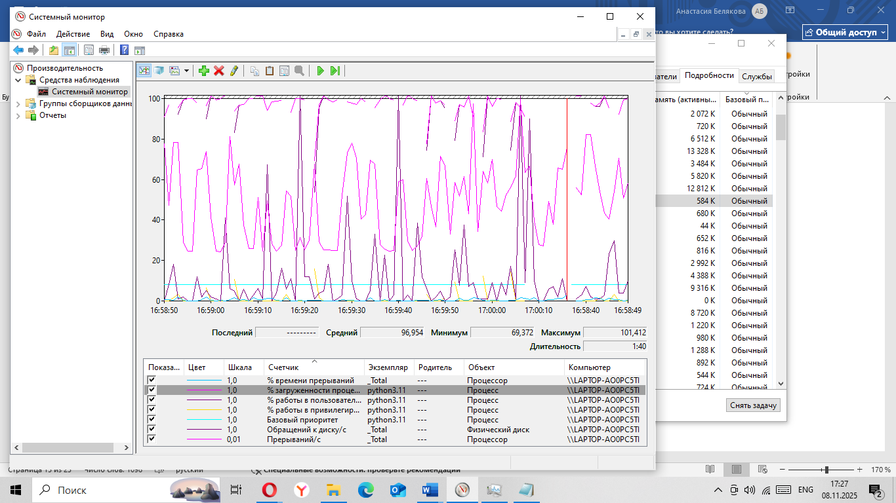Рисунок 2.5 - График исследования задачи task1.py

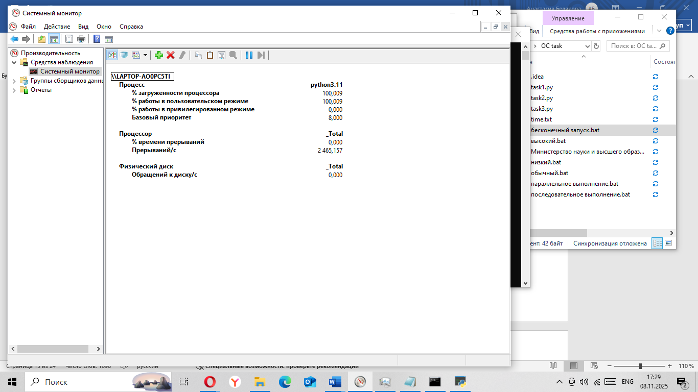
Рисунок 2.6 - Статистика исследования задачи task1.py
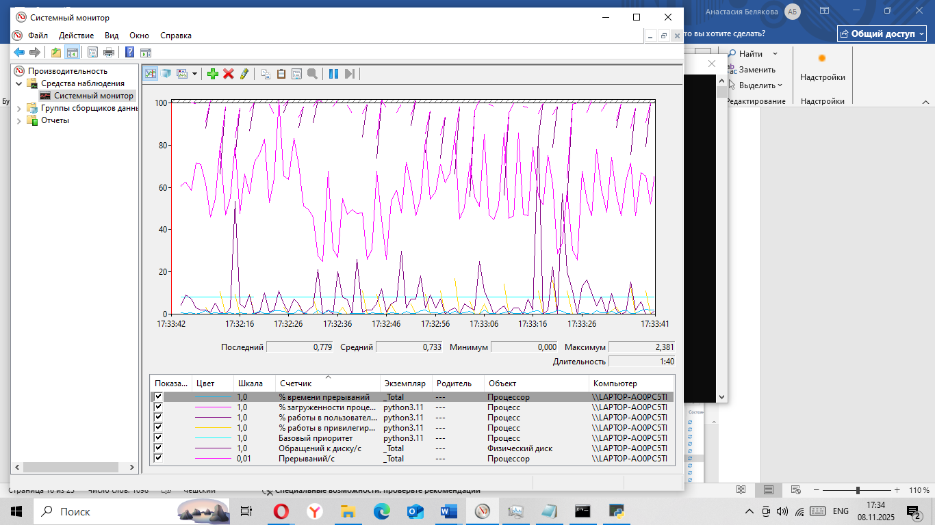
Рисунок 2.7 - График исследования задачи task2.py

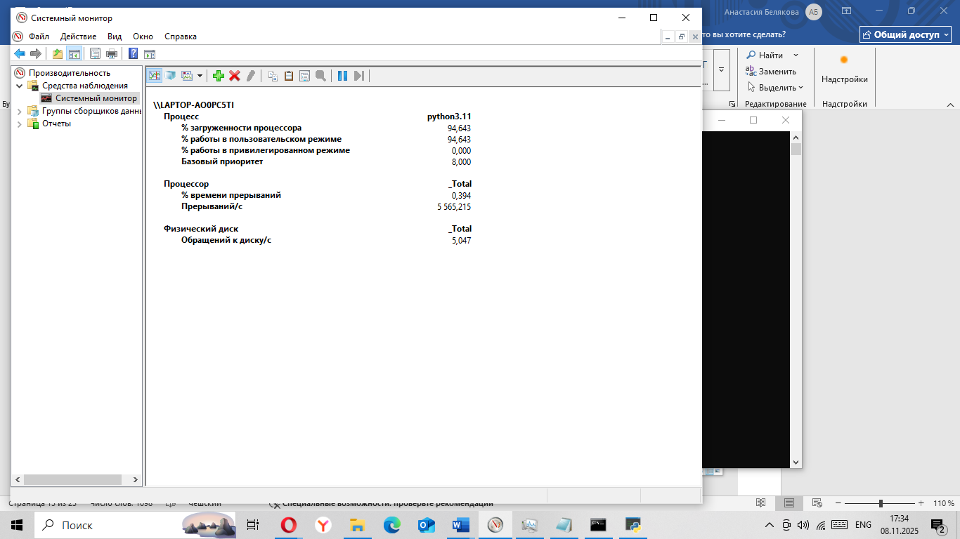
Рисунок 2.8 - Статистика исследования задачи task2.py

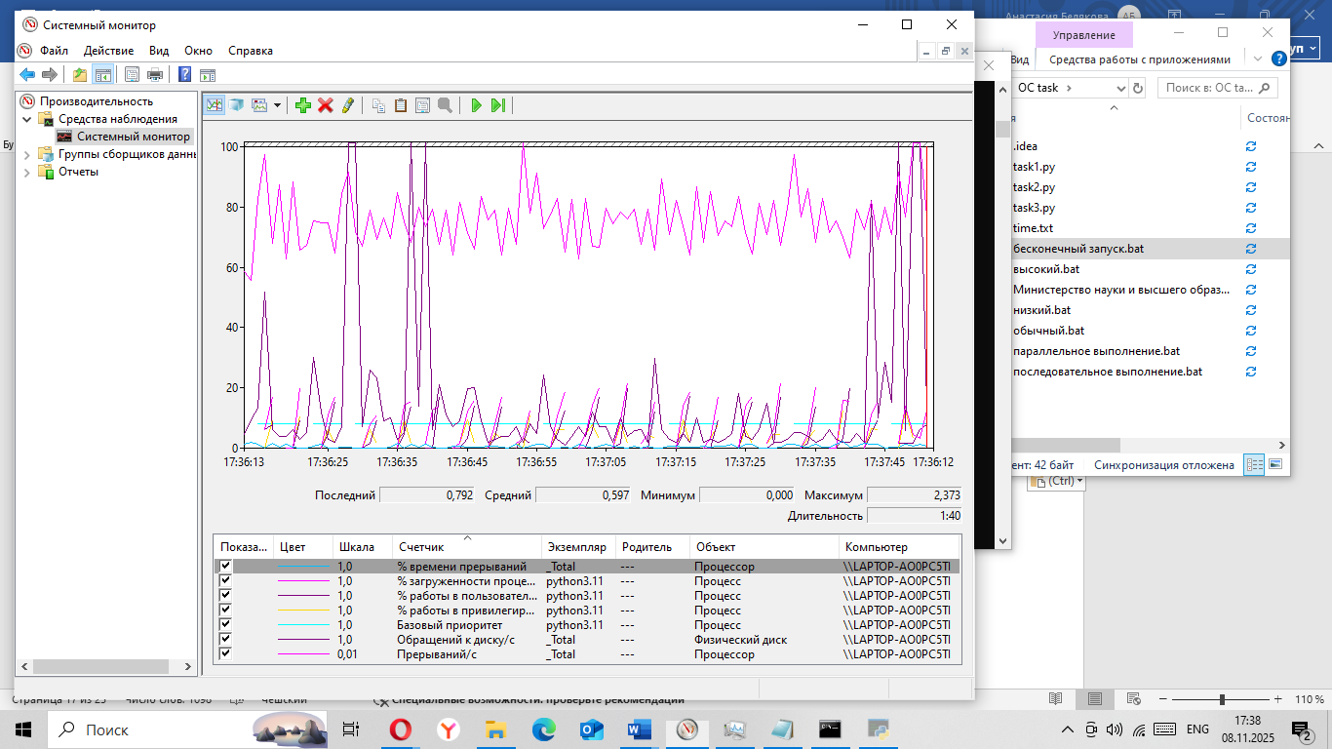
Рисунок 2.9 - График исследования задачи task3.py

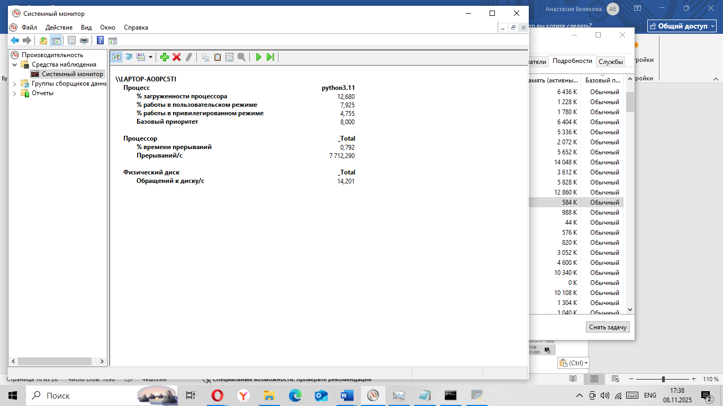
Рисунок 2.10 - Статистика исследования задачи task3.py

2.3 Исследование приложений
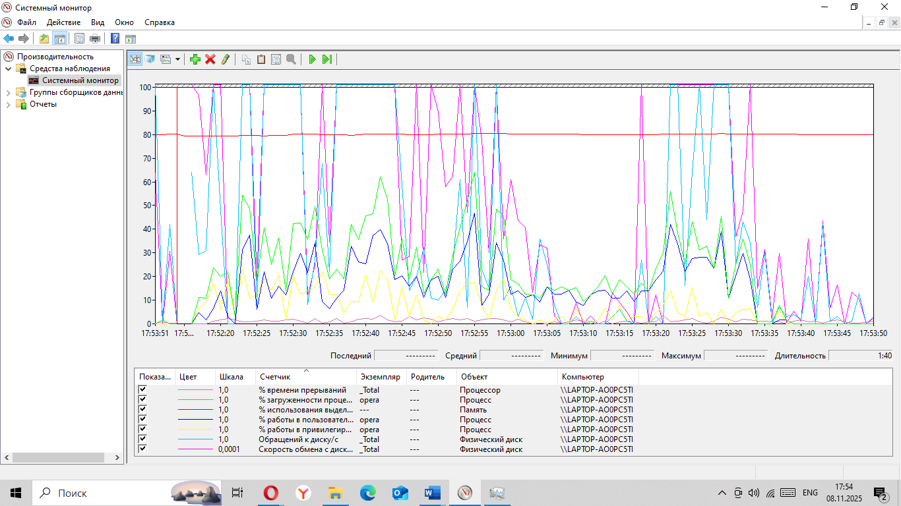
Рисунок 2.11 - Журнал исследования приложения

2.4 Запись в журнал
На Рисунках 2.12, 2.13 можно увидеть, что приложение менее требовательное, чем задачи исследования которых производилось ранее, так как Opera не запускалась постоянно, в отличие от задач. Следовательно, загруженность процессора связана с переключением вкладок, а память составила более 80% из-за большого количества вкладок открытых в браузере. Виден небольшой пик работы в привилегированном режиме, который связан с открытием новой вкладки. Пики в обращение диска связан с сохранением кэша новой вкладки.

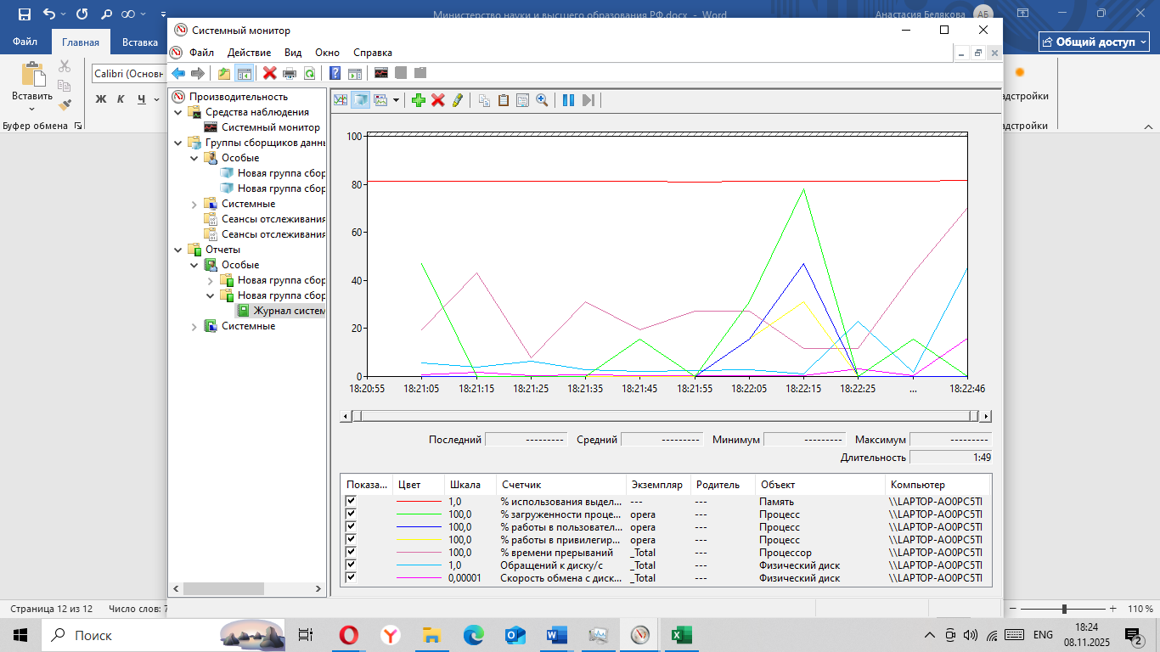
Рисунок 2.12 - График журнала исследования приложения Opera

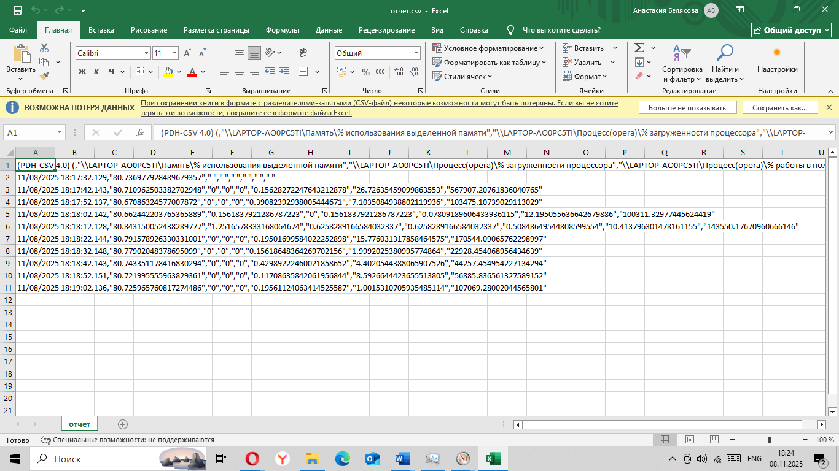
Рисунок 2.13 - Журнал исследования приложения

2.5 Журнал оповещений
После создания оповещения, выбираю ограничение, по которому буду отслеживать данный процесс, оповещение должно приходить, если превышается порог в 50% (рисунок 2.14). Превышение порога связанно с открытием IntelliJ:
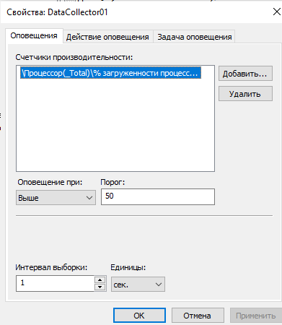
Рисунок 2.14 - Параметры оповещения

Далее, переходи в приложение «Просмотр событий» открываем файл, находящийся по пути Microsoft /Windows/Diagnosis-PLA/Operational.
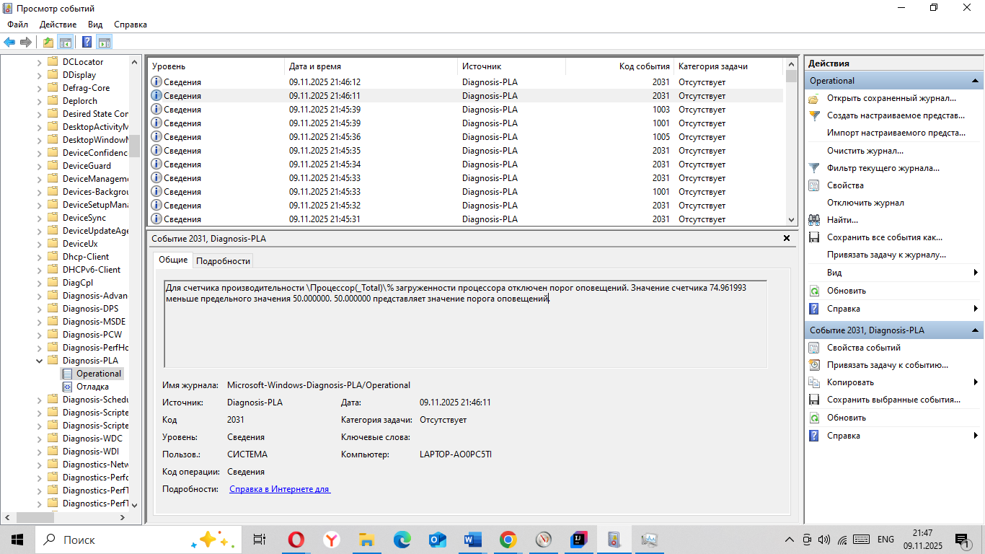
2.15 – Созданное оповещение

2.6 Ответы на вопросы:
1. Что можно просматривать, используя счетчики в системном мониторе?
Использовав счетчики в системном мониторе, мы можем просматривать данные монитора производительности и изменять свойства отображения в реальном времени. Объектами исследования являются практически все компоненты компьютера: процессор, кэш, задание, процесс, поток, физический диск, файл подкачки, очереди сервера, протоколы и др
2. В каких видах можно просматривать информацию о производительности?
В виде журнала. Кроме этого, отчет можно получить как текстовый файл CSV (данные сохраняются как разделитель-запятая) и как двоичный файл. Так же можно посмотреть статистику и столбчатую диаграмму, а также график.

ВЫВОД
В ходе выполнения этой лабораторной работы я освоила работу с Диспетчером задач, научилась использовать некоторые консольные команды в частности, как с их использованием вычислять время выполнения программ и использовала инструменты системного монитора в Windows для оценки производительности и создания журнала счетчиков.

